**STORY 03 – VOEG GERECHT TOE**

Als een gebruiker

Kan ik een gerecht toevoegen

Om de keuze aan gerechten uit te breiden

**MOCK-UP**

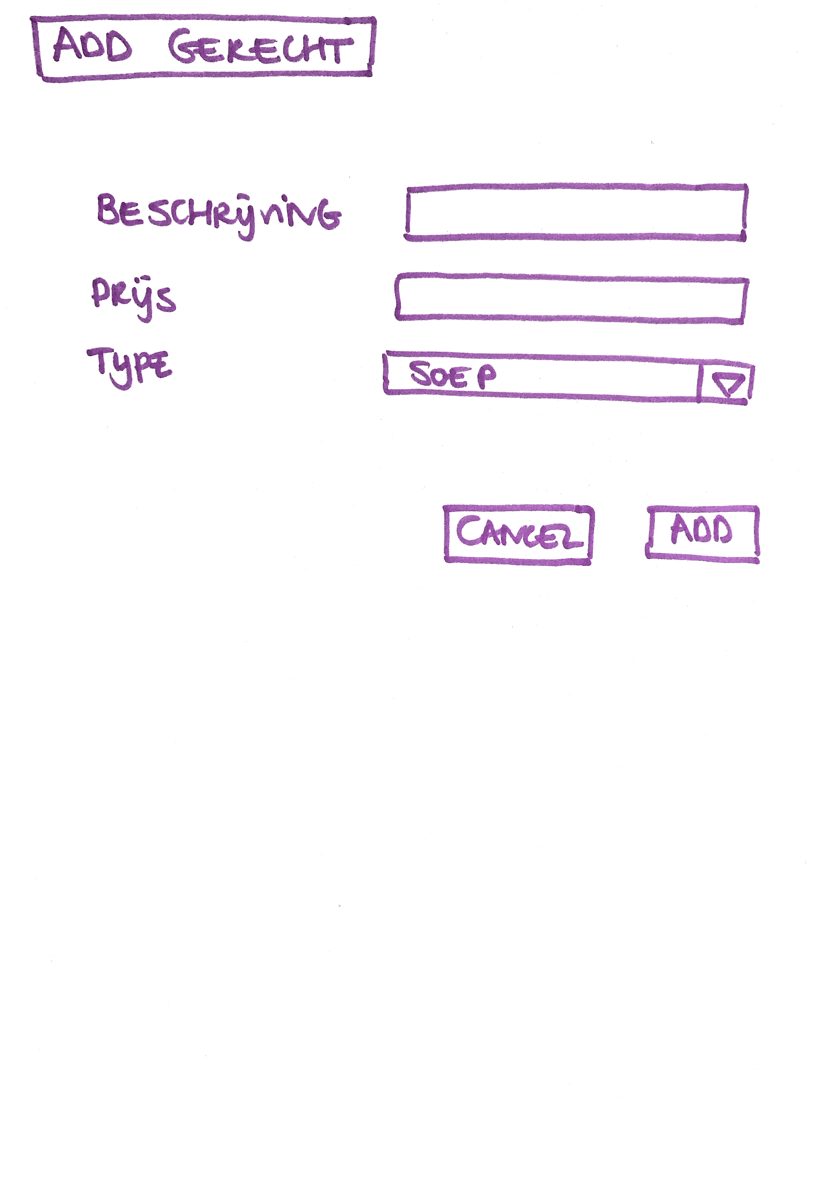

**ACCEPTANCE CRITERIA**

* Indien je voor het nieuwe gerecht een beschrijving, een prijs en een type invult, wordt het gerecht toegevoegd.
* Indien je 1 van de velden leeg laat wordt er een foutboodschap gegeven.
* Indien je in 1 van de velden een ongeldige waarde invult wordt er een foutboodschap gegeven
  + In de beschrijving moeten er minimum 4 en maximum 50 tekens ingegeven worden
  + In de prijs moet er een getal tussen 0,1 en 10,00 ingegeven worden
  + Het type moet een van de volgende waardes zijn: soep, dagschotel of veggie.

**TECHNICAL CRITERIA**

* De URL is <http://localhost:8080/gerechten/add>
* De view moet met een JSP pagina gecodeerd worden.